Муниципальное бюджетное общеобразовательное учреждение
«МБОУ Троицкая СОШ» г. Омск

ИНВИДУАЛЬНЫЙ ИТОГОВЫЙ
ПРОЕКТ
Тема: Создания веб-сайта

Выполнил:
Обучающийся 8 «Г» класса
Анухов Кирилл Григорьевич
Руководитель:
Вячеслав Николаевич
СОДЕРЖАНИЕ

1.Введение……………………………………..………………………….……….3
2. Основы создания веб-сайта………………………………….……..………….3
3. Этапы разработки веб-сайта…………………………………………..……….6
4. Инструменты и технологии для создания веб-сайтов………………………6
5. Результаты анкетирования…………………………..……………….………..7
6.Заключение……………………………….………………….…………..……...8
7. Список использованных интернет-ресурсов…….………………….……….8
8. Приложение …………………………………….…………..….………….…..9

ВВЕДЕНИЕ

«Веб-сайт – это не просто страница в интернете, это отражение вашего бизнеса, личности или идеи».
*Стив Джобс*
Современный мир невозможно представить без интернета. Веб-сайты стали неотъемлемой частью нашей жизни: они используются для общения, обучения, работы, развлечений и многого другого. Создание веб-сайта – это процесс, который требует не только технических знаний, но и творческого подхода.
Я учусь в 8 классе, и мне стало интересно, как создаются веб-сайты. Этот проект поможет мне разобраться в основах веб-разработки и создать свой первый сайт.
Цель работы: изучить процесс создания веб-сайта и разработать собственный сайт на основе полученных знаний.
Задачи:
1. Изучить основы веб-разработки.
2. Рассмотреть этапы создания веб-сайта.
3. Ознакомиться с инструментами и технологиями для разработки сайтов. Освоить GitHub для контроля версий и публикации проекта.
4. Провести анкетирование среди учащихся для выявления их интересов к веб-разработке.
5. Создать веб-сайт на выбранную тему.
Практическая значимость:
Проект поможет начинающим разработчикам понять, как создавать сайты и работать с GitHub.
Область исследования:
Веб-разработка, создание сайтов, инструменты и технологии для веб-дизайна.
Методы исследования:
Анализ литературы, анкетирование, практическая разработка сайта.
Гипотеза:
GitHub упрощает командную разработку и публикацию веб-проектов.
Актуальность:
В 2025 году веб-разработка остается одной из самых востребованных IT-профессий.

ОСНОВЫ СОЗДАНИЯ ВЕБ-САЙТА

Веб-сайт – это набор веб-страниц, объединенных общей темой и доступных через интернет. Для создания сайта необходимо понимать основные технологии, такие как HTML, CSS и JavaScript.
HTML (HyperText Markup Language) – это язык разметки, который используется для создания структуры веб-страницы.
CSS (Cascading Style Sheets) – это язык стилей, который позволяет оформлять веб-страницы, задавая цвета, шрифты, отступы и другие параметры.
JavaScript – это язык программирования, который добавляет интерактивность на веб-страницы.
Кроме того, для создания сайтов можно использовать готовые платформы, такие как GitHub, WordPress, Wix или Tilda, которые позволяют создавать сайты без глубоких знаний программирования.

ЭТАПЫ РАЗРАБОТКИ ВЕБ-САЙТА
1. Планирование:
a) Определение цели сайта.
b) Анализ целевой аудитории.
c) Создание структуры сайта (карта сайта).
2. Дизайн:
a) Разработка макета сайта.
b) Выбор цветовой схемы и шрифтов.
c) Создание прототипа.
3. Разработка:
a) Верстка страниц с использованием HTML и CSS.
b) Добавление интерактивных элементов с помощью JavaScript.
c) Интеграция с GitHub.
4. Тестирование:
a) Проверка сайта на разных устройствах и браузерах.
b) Исправление ошибок и доработка функционала.
5. Публикация:
a) Размещение сайта на хостинге.
b) Настройка доменного имени.
6.Поддержка:
a) Обновление контента.
b) Мониторинг работы сайта.
Рассмотрим каждый этап подробнее.

1. Планирование
Планирование – это первый и один из самых важных этапов разработки сайта. На этом этапе определяется цель сайта, его структура и основные функции.
Основные шаги:
Определение цели сайта:
Необходимо понять, для чего создается сайт. Это может быть личный блог, интернет-магазин, портфолио, корпоративный сайт или что-то другое.
Примеры целей:
a) Привлечение клиентов.
b) Предоставление информации.
c) Продажа товаров или услуг.
Анализ целевой аудитории:
Важно понять, кто будет пользоваться сайтом. Это поможет определить дизайн, контент и функционал.
Пример:
a) Если сайт предназначен для молодежи, он должен быть ярким и современным.
b) Если для профессионалов – строгим и информативным.
Создание структуры сайта (карта сайта):
На этом этапе разрабатывается иерархия страниц сайта.
Пример структуры:
a) Главная страница.
b) О нас.
c) Услуги.
d) Контакты.
Сбор требований:
Определяются необходимые функции сайта, такие как форма обратной связи, корзина покупок, поиск по сайту и т.д.
2. Дизайн
На этапе дизайна создается визуальное представление сайта. Это включает в себя разработку макета, выбор цветовой схемы, шрифтов и других элементов.
Основные шаги:
a) Создание прототипа:
Прототип – это схематичное изображение страниц сайта, которое показывает расположение
элементов (меню, текста, изображений и т.д.).
Инструменты: Figma, Adobe XD, Sketch.
b) Разработка дизайна:
На основе прототипа создается дизайн страниц. Важно учитывать удобство пользования (UX) и визуальную привлекательность (UI).
Пример:
a) Выбор цветовой палитры.
b) Подбор шрифтов.
c) Размещение логотипа и других элементов.
Утверждение дизайна:
Дизайн согласовывается с заказчиком или командой, вносятся необходимые правки.
3. Разработка
На этапе разработки создается функциональная часть сайта. Это включает верстку, программирование и интеграцию с системами управления контентом (CMS).
Основные шаги:
a) Верстка:
Верстка – это процесс преобразования дизайна в HTML и CSS код.
Пример:
b) Создание структуры страницы с помощью HTML.
c) Оформление страницы с помощью CSS.
Программирование:
Добавляется интерактивность с помощью JavaScript или других языков программирования.
Пример:
a) Слайдеры на главной странице.
b) Формы обратной связи.
c) Интеграция с CMS:
Если сайт создается на платформе (например, WordPress), то на этом этапе происходит настройка CMS и добавление функционала через плагины.
4. Тестирование
Тестирование – это важный этап, на котором проверяется работоспособность сайта и устраняются ошибки.
Основные шаги:
Проверка на разных устройствах:
Сайт должен корректно отображаться на компьютерах, планшетах и смартфонах (адаптивная верстка).
a) Проверка в разных браузерах:
Сайт должен работать в популярных браузерах (Chrome, Firefox, Safari, Edge).
b) Тестирование функционала:
Проверка работы всех элементов сайта: форм, кнопок, ссылок, меню и т.д.
c) Исправление ошибок:
Найденные ошибки исправляются, и сайт тестируется повторно.
5. Публикация
После завершения разработки и тестирования сайт размещается в интернете.
Основные шаги:
a) Выбор хостинга:
Хостинг – это услуга, которая позволяет разместить сайт в интернете.
Примеры хостингов: GitHub Pages, Bluehost, Hostinger, Reg.ru.
b) Настройка доменного имени:
Доменное имя – это адрес сайта (например, www.moysait.ru).
c) Загрузка файлов на сервер:
Файлы сайта загружаются на сервер хостинга с помощью FTP-клиента (например, FileZilla).
6. Поддержка
После публикации сайта начинается этап его поддержки и обновления.
Основные шаги:
a) Обновление контента:
Регулярное добавление новых материалов (статей, товаров, новостей).
b) Мониторинг работы сайта:
Проверка скорости загрузки, работоспособности функций и безопасности.
c) Резервное копирование:
Регулярное создание резервных копий сайта для предотвращения потери данных.
d) Оптимизация:
Улучшение производительности сайта (например, сжатие изображений, кэширование).

ИНСТРУМЕНТЫ ТЕХНОЛОГИИ ДЛЯ СОЗДАНИЯ САЙТА
GitHub – платформа для разработчиков
Что это?
GitHub – это сервис для хранения кода, совместной работы и контроля версий.
Как используется в проекте?
1) Создан репозиторий для сайта.
2) Код загружается через Git.
3) Проект доступен по ссылке:
https://github.com/Nikracat/Nikra-github.io
Преимущества GitHub:
a) Бесплатный хостинг для статических сайтов (GitHub Pages).
b) Возможность совместной работы.
c) История изменений кода.
Другие инструменты:
- VS Code – редактор кода.
- Figma – дизайн-макеты.
- Netlify – автоматический деплой.

РЕЗEЛЬТАТЫ АНКЕТИРОВАНИЯ
Я провел анкетирование среди учащихся 8-х классов, чтобы выяснить, насколько они знакомы с веб-разработкой и хотят ли научиться создавать сайты. В опросе приняли участие 25 человек.
Результаты:
1) 80% считают, что умение создавать сайты полезно для будущей карьеры
2) 60% опрошенных знают, что такое HTML и CSS.
3) 10% хотели бы научиться создавать сайты.
4) 4% уже пробовали создавать простые страницы.
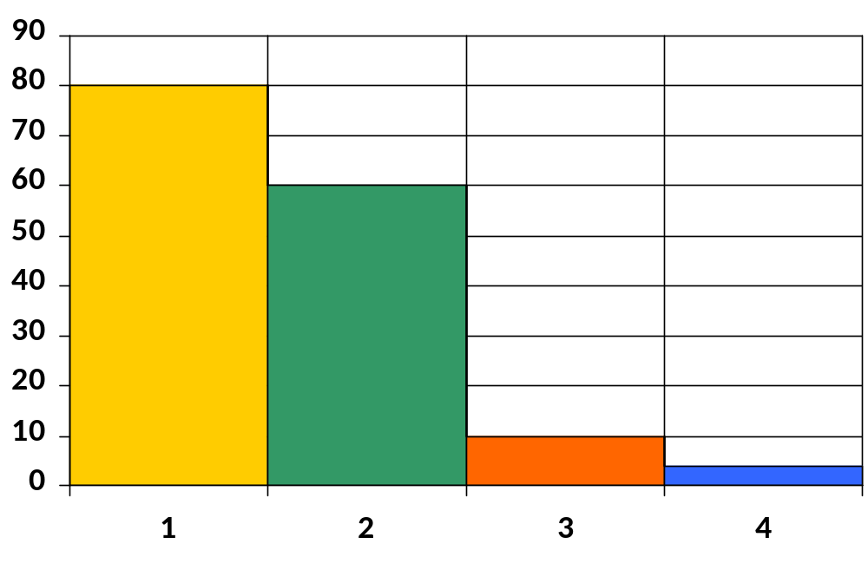

ЗАКЛЮЧЕНИЕ

В ходе работы над проектом я изучил основы веб-разработки, рассмотрел этапы создания сайта и познакомился с современными инструментами для веб-дизайна. Мною был создан простой веб-сайт, где я могу делиться своими мыслями.
Гипотеза, выдвинутая в начале работы, подтвердилась: создание веб-сайта действительно доступно даже начинающим, если использовать современные инструменты и следовать пошаговым инструкциям.

СПИСОК ИСПОЛЬЗОВАННОЙ ИНТЕРЕНТ-РЕСУРСОВ

1.https://docs.github.com/ru/pages/getting-started-with-github-pages/creating-a-github-pages-site
1. https://html5book.ru/
2. https://developer.mozilla.org/ru/
3. https://www.w3schools.com/
4. https://wordpress.org/
5. https://www.figma.com/

ПРИЛОЖЕНИЕ
Ссылка на GitHub:
https://github.com/Nikracat/Nikra-github.io
